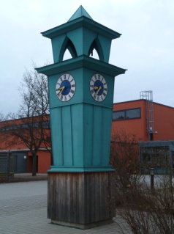**Grund- und Mittelschule**

**Ingolstadt-Friedrichshofen**

_________________________________

**Anmeldeformular**

|  |  |  |
| --- | --- | --- |
| Name |  | |
| Vorname |  | |
| Geburtsdatum |  | |
| Geburtsort |  | |
| Staatsangehörigkeit |  | |
| Bekenntnis / Religionsunterricht | / | |
| Geschlecht |  | |
| Straße Hausnummer |  | |
| PLZ Ort |  | |
| Telefonr |  | |
| E-Mail |  | |
| **Mutter** Name, Vorname |  | |
| MU Telefon |  | |
| MU E-Mail |  | |
| MU ggf. eigene Adresse |  | |
| **Vater** Name, Vorname |  | |
| VA Telefon |  | |
| VA E-Mail |  | |
| VA ggf. eigene Adresse |  | |
| Sorgerecht |  | |
| Einschulung (vollständiges Datum / Wdh) |  | |
| bisherige Schule (wo, wieviele Jahre) |  | |
| Aufnahme in Klasse / ab | ab | |
| Wahlpflichtfächer  (ab der 7. Klasse auszufüllen) | Ο Technik Ο Wirtschaft Ο Soziales | |
| Besonderheiten  (LRS, Medikamente, Krankheiten usw.) |  | |
| Masernschutznachweis | vorgelegt / fehlt | |
| Zuzug aus (Land) |  | |
| Verkehrssprache in der Familie |  | |
| Zuzugsdatum in die BRD |  | |
| Asyl/Flüchtlings-…-Status |  | |
| Busantrag | ja / nein | |
| Meldebescheinigung Bürgeramt | vorgelegt / fehlt | |
| Datenschutzerklärung | vorgelegt / fehlt | |
| weitere Telefonnummern/Handy | |  |
| wer ist im Notfall zu informieren | |  |
| ggf. Telefonnr. Oma / Tagesmutter usw. | |  |

Datum Unterschrift Erziehungsberechtige*r